Landesberufsschule 4 Salzburg

Übungen im

IT - Laboratorium

*SWITCH*

für die Übung Nr. 4

Katalog - Nr.: 1, 2, 5

Name : Valentin Adlgasser, Daniel Diegruber, Mohammad Hourieh

Jahrgang : 2018

Datum der Übung : 25.05.2018

Inhalt

1. Anweisung der Übung: 2

2. Einleitung 2

3. Inventarliste 2

4. Übungsdurchführung 3

a. Physikalisches Netz erstellen 3

b. Dummy-File erstellen 3

c. Konnektivität zwischen Rechnern testen. 3

d. Datendurchsatz messen 3

e. Zwei Switches miteinander verbinden 4

5. Einsatzgebiet 5

6. Erkenntnisse 5

# Anweisung der Übung:

Siehe Moddle

# Einleitung

In dieser Übung verbinden wir 3 Rechner über einen Switch miteinander und erzeugen so ein kleines Netzwerk außerdem berechnen wir die Datenübertragungsrate bei belastetem und bei unbelasteten Netz.

# Inventarliste

Rechner: 135-05  
Rechner: 135-06  
Rechner: 135-07  
Rechner: 135-09  
Rechner: 135-10  
Rechner: 135-11  
Rechner: 135-12  
Switch: 2x CISCO Catalyst 2960

# Übungsdurchführung

## Physikalisches Netz erstellen

Unsere IP-Adressen reichen von 192.168.21.1 – 192.168.21.3.  
Danach haben wir den Switch am Strom angesteckt und jeden Rechner einzeln per Patchkabel am Switch.

## Dummy-File erstellen

Die CMD öffnen und mit dem Tool fsutil.exe eine Dummy File, die 300Mbyte groß ist erstellen.

## Konnektivität zwischen Rechnern testen.

Alle Rechner schicken sich gegenseitig eine Dummy File. Wenn diese auf allen Rechnern ankommt sind alle Rechner miteinander verbunden.

## Datendurchsatz messen

JPerf starten. Ein Rechner fungiert als Server, der Rest als Client.  
Bei uns gibt es laut JPerf eine Datenübertragungsrate von 11,3Mbyte/Sekunde wenn man Daten an nur einen Rechner überträgt.   
Wenn bei uns an alle Rechner gleichzeitig Daten übertragen werden, dann bricht die Datenübertragungsrate deutlich ein und ist ziemlich inkonstant. Aber im Durchschnitt hatten wir dann noch eine Datenübertragungsrate von 67Mbit/Sekunde.

Wenn wir selbst Messen und eine Datei mit 953MB von einem Rechner zum anderen schicken dauert dies 85 Sek. Also liegt unsere selbsterrechnete Datenübertragungsrate bei 89Mbit/Sekunde, was stark von den Werten aus JPerf abweicht.

**Welchen Zweck haben die Parameter –I und –T beim Ping Befehl (ping 192.168.0.1 –I 64000 –t):** -t: Gibt an wie oft das Ziel angepingt werden soll.  
 -I: Gibt an wie groß die gesendeten Pakete an das Ziel sein sollen.

## Zwei Switches miteinander verbinden

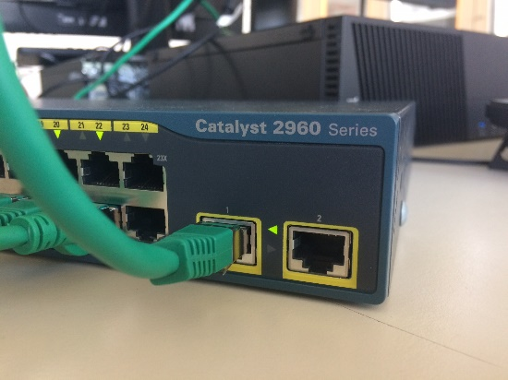

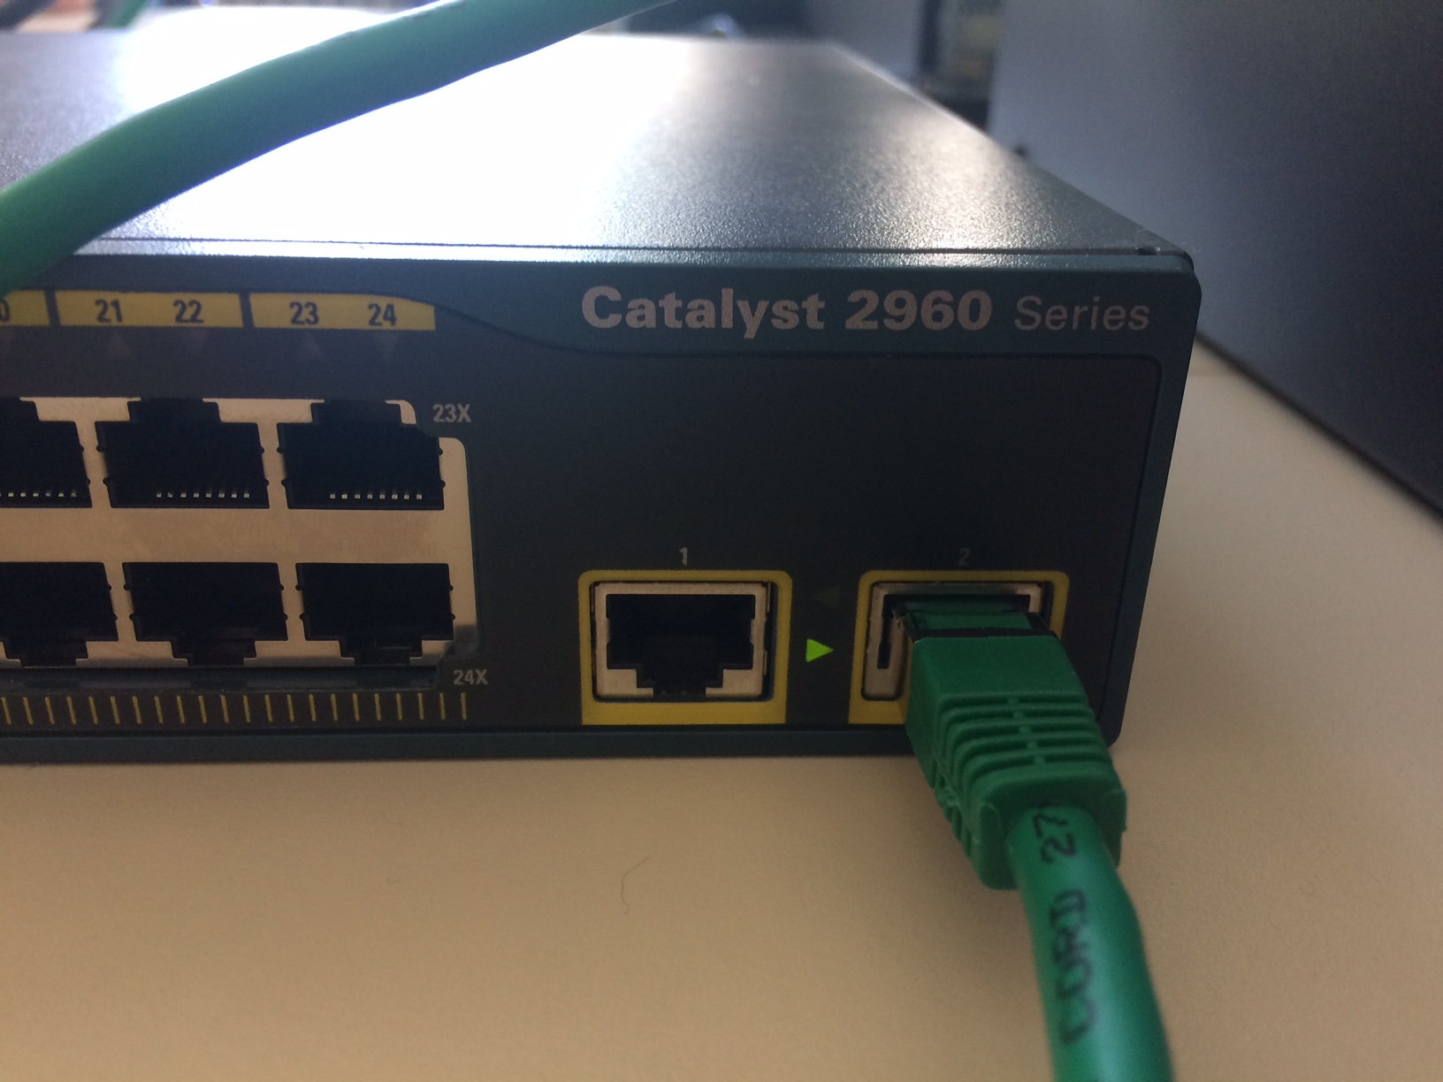

LAN-Kabel beim ersten Switch an Port 1 und beim zweiten Switch an Port 2 anstecken. Danach können alle PCs, egal an welchem Switch sie angesteckt sind, angepingt werden und alle PCs können miteinander kommunizieren.  
Wenn wir einen Verbindungstest mit JPerf durchführen, erhalten wir folgende Werte:

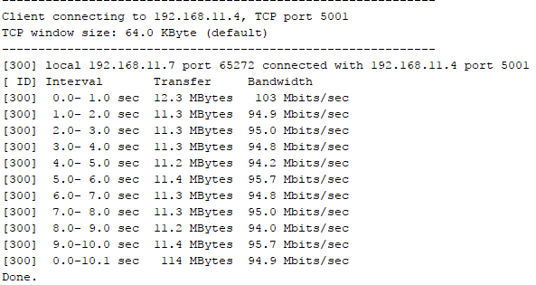

Im Vergleich zu P2P hatten wir hier deutlich langsamere Verbindungen. Während wir bei P2P noch fast ein Gigabit/Sekunde erreicht haben, haben wir hier gerade einmal 94Mbit/Sekunde erreicht.

# Einsatzgebiet

Servermanagement und Verbindungsaufbau zwischen Computern. Einsetzbar vor allem in der Firma.

# **Erkenntnisse**

Bei P2P-Verbindungen kann fast 1 Gbit/s erreicht werden. Bei Verbindungen über einen Switch nicht, weil die Ports am Switch auf maximal 100 Mbit/s begrenzt sind.

Unterschrift: